**Jesienny powiew nowości od iiyama. Nowe urządzenia z rodziny ProLite**

**iiyama, światowy lider rynku monitorów, rozszerza swoją ofertę o biznesowe modele z rodziny ProLite. Wśród nowości znajdziemy modele do użytku domowego, biurowego oraz informacyjno-reklamowe.**

**ProLite XU2794HSU-B6/XUB2794HSU-B6/XU2794QSU-B6**

ProLite XU2794HSU-B6, XUB2794HSU-B6 i XU2794QSU-B6 to wszechstronne monitory wyposażone w panel VA, który gwarantuje wysoki kontrast, prawdziwie głęboką czerń, spójne odwzorowanie kolorów oraz szerokie kąty widzenia. Wąska ramka ułatwia tworzenie konfiguracji wielomonitorowych, zwiększających produktywność użytkownika, a modele posiadają też 2-portowy hub USB, gniazdo słuchawkowe oraz złącza HDMI i DisplayPort. Dzięki temu sprawdzą się nie tylko w biurze, gdzie potrzebne są precyzja i wydajność, ale i w domowym zaciszu, gdzie można je wykorzystać do rozrywki, w tym grania, doceniając matrycę o odświeżaniu 100 Hz i obsługę techniki AMD FreeSync, która zapobiega przycinaniu i rozrywaniu obrazu.

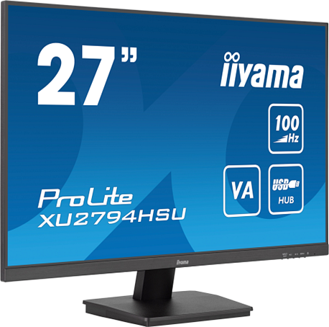

Modele XU2794HSU-B6 i XUB2794HSU-B6 posiadają wyświetlacze Full HD (1920 × 1080 pikseli), a ten drugi posiada dodatkowo podstawę z regulacją wysokości do 150 mm. XU2794QSU-B6 to z kolei monitor QHD (2560 × 1440 pikseli), co gwarantuje ostrzejszy obraz oraz większą powierzchnię roboczą. Dzięki częstotliwości odświeżania wynoszącej 100 Hz i funkcji FreeSync, monitor oferuje wyjątkową płynność obrazu, co znacząco poprawia jakość wizualnego doświadczenia.

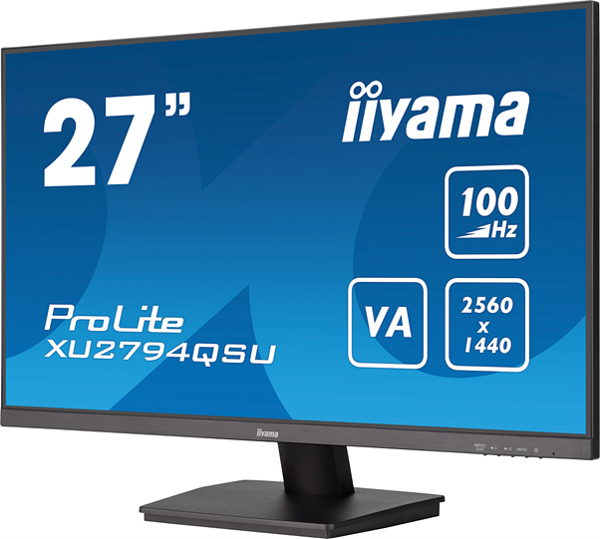

**ProLite TW2223AS-B1 i TW2424AS-W1/TW2424AS-B1**

Interaktywny 21,5-calowy panel dotykowy ProLite TW2223AS-B1 z matrycą VA i systemem Android to idealne narzędzie do środowisk o intensywnym użytkowaniu, takich jak sklepy, interaktywne punkty sprzedaży, punkty informacyjne lub inteligentne domy. Monitor wyróżnia się elegancką szklaną konstrukcją od krawędzi do krawędzi i może pracować w orientacji poziomej, pionowej i skierowany do góry przez 24/7. Dzięki preinstalowanemu systemowi operacyjnemu Android 12, możliwe jest łatwe dostosowanie monitora do swoich potrzeb poprzez instalowanie niezbędnych aplikacji.

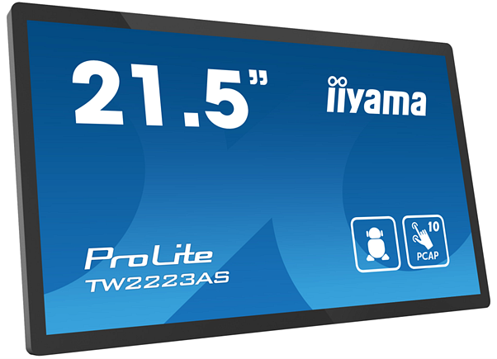

ProLite TW2424AS to większa, bo 24-calowa propozycja, dostępna w dwóch wersjach kolorystycznych: czarnej (B1) i białej (W1). W tym przypadku producent sięgnął po panel IPS, zintegrowany ze smukłą i elegancką ramką, który zapewnia zarówno doskonałe odwzorowanie kolorów z szerokimi kątami widzenia, jak i bardziej nasycone kolory. Technologia dotykowa In-cell 10tp PCAP gwarantuje płynne i naturalne wrażenia dotykowe.

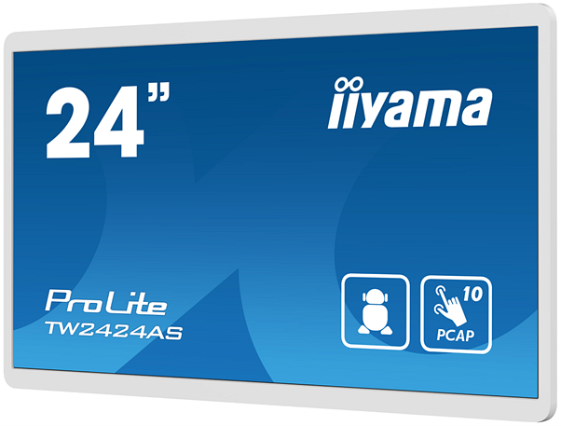

**ProLite LH10551UWS-B1AG**

Kolejna nowość iiyama to ProLite LH10551UWS-B1AG, 105-calowy profesjonalny wyświetlacz o rozdzielczości 5KUW (5120 × 2160 pikseli), przeznaczony do zaawansowanych zastosowań komercyjnych. Dzięki ultraszerokim proporcjom ekranu 21:9, model ten oferuje prawdziwie panoramiczny widok, co w połączeniu z długą przekątną i wysoką rozdzielczością gwarantuje niesamowite doświadczenia. Monitor może być instalowany w krytycznych pomieszczeniach kontrolnych czy też służyć jako dynamiczna cyfrowa tablica w luksusowych przestrzeniach handlowych, oferując firmom łatwe i efektywne rozwiązanie, które przyciąga uwagę odbiorców. Zaprojektowany do pracy ciągłej przez całą dobę, LH10551UWS-B1AG może być użytkowany zarówno w orientacji poziomej, jak i pionowej, aby stworzyć najbardziej ekscytujący obraz w każdej przestrzeni.

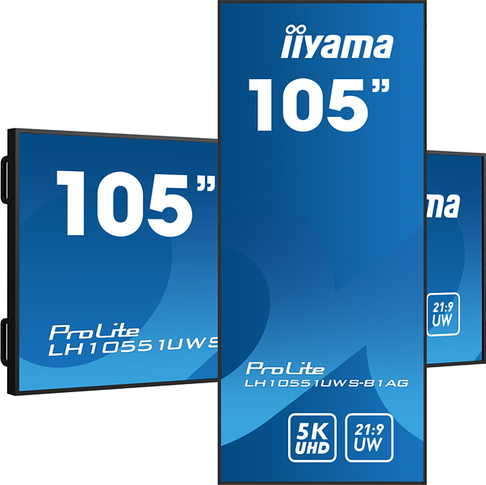

**ProLite T1633MSC-B1/TF1633MSC-B1**

Ostatnie z jesiennych nowości iiyama, czyli ProLite TF1633MSC-B1 i T1633MSC-B1, wykorzystują projekcyjną pojemnościową technologię dotykową i wbudowaną ramkę ze szkłem od krawędzi do krawędzi. Ekran gwarantuje wysoką trwałość i odporność na zarysowania, wyrazistość, a matryca IPS i rozdzielczość Full HD (1920 × 1080 pikseli) zapewniają wysoką jakość obrazu, w tym ostrość, naturalne, bardzo dokładne kolory i szerokie kąty widzenia. Zintegrowany system zarządzania kablami ukrywa wszystkie przewody, a monitory posiadają też stopień ochrony IP54, co oznacza, że ich ekran i ramka są odporne na kurz i wodę od przodu. TF1633MSC-B1 otrzymał ponadto podstawę, która może być ustawiona pod różnymi kątami, zapewniając wygodę i ergonomię użytkowania. ProLite T1633MSC-B1 i TF1633MSC-B1 to idealne rozwiązanie dla integratorów kiosków i sklepów stacjonarnych.

